IZVANUČIONIČKA NASTAVA 3.10.2016.
POSJET UČENIKA OSMIH RAZREDA CISOK-u I RAZGLED GRADA SPLITA (MARJAN, DIOKLECIJANOVA PALAČA, ZVONIK SVETOG DUJE)

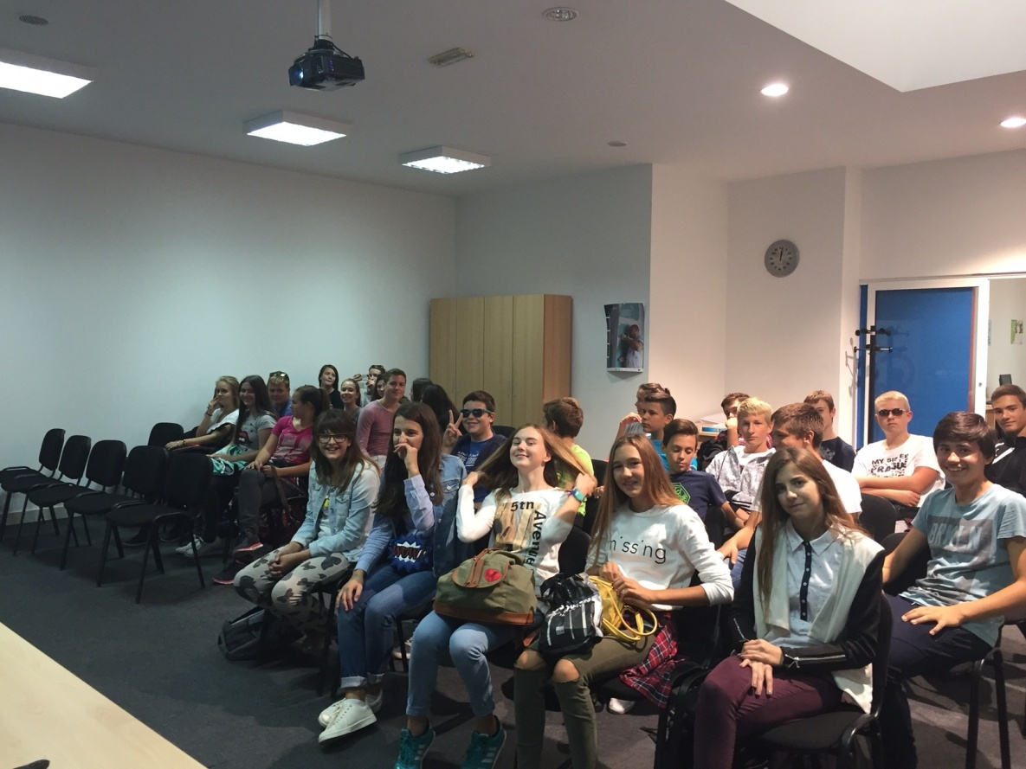
UČENICI SE INFORMIRAJU O BUDUĆEM ZANIMANJU U CISOKU-U

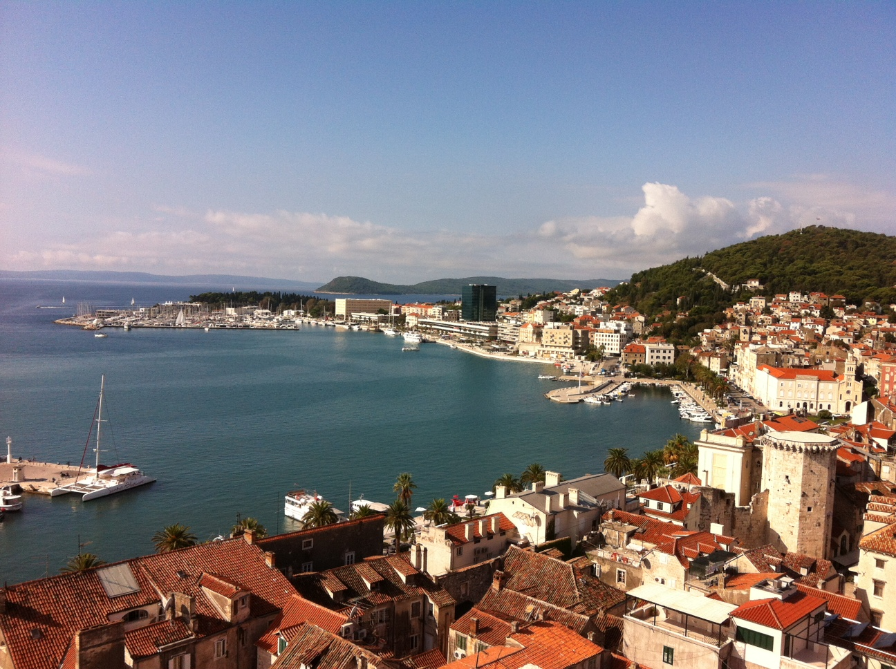
VELIČANSTVEN POGLED SA ZVONIKA SVETOG DUJE
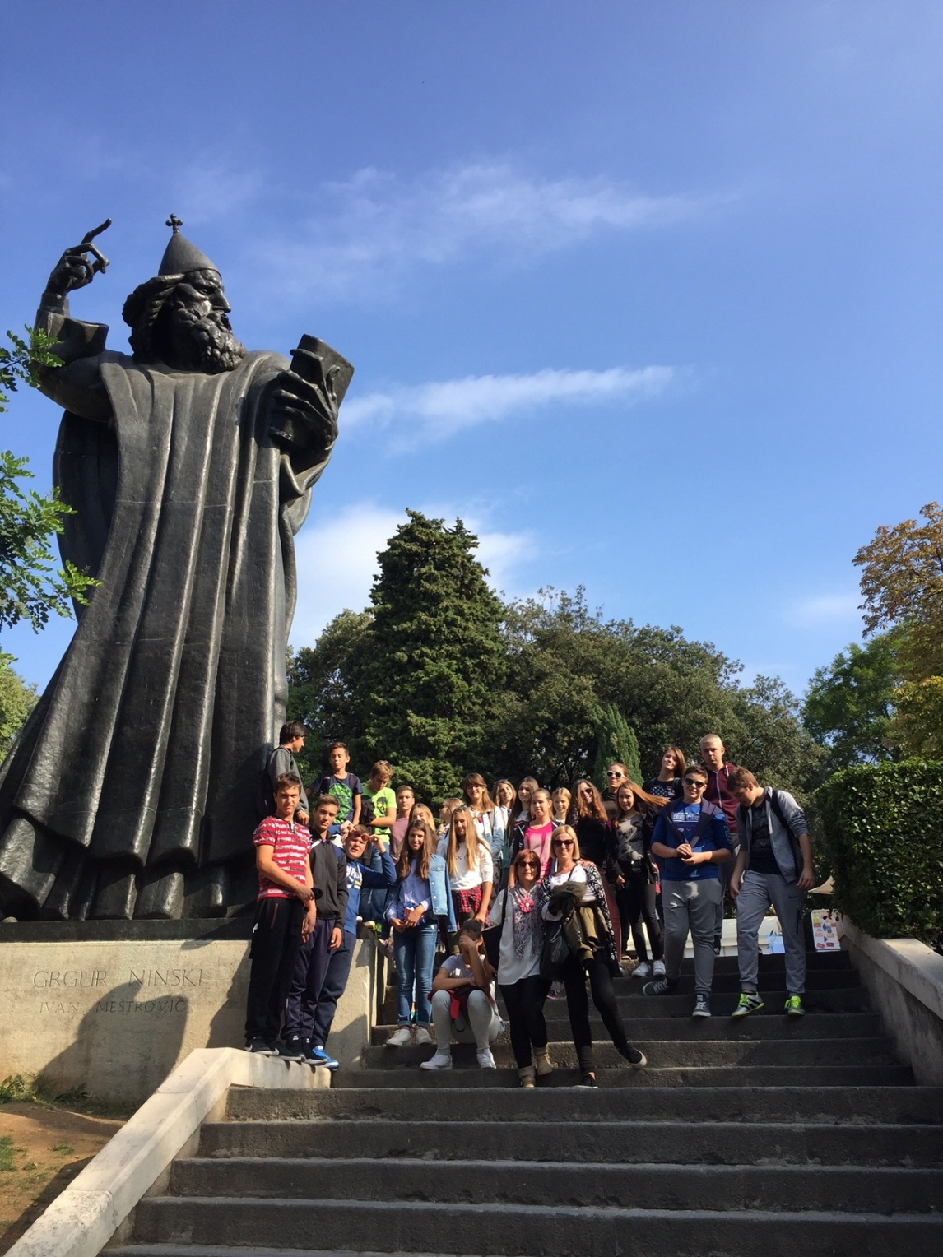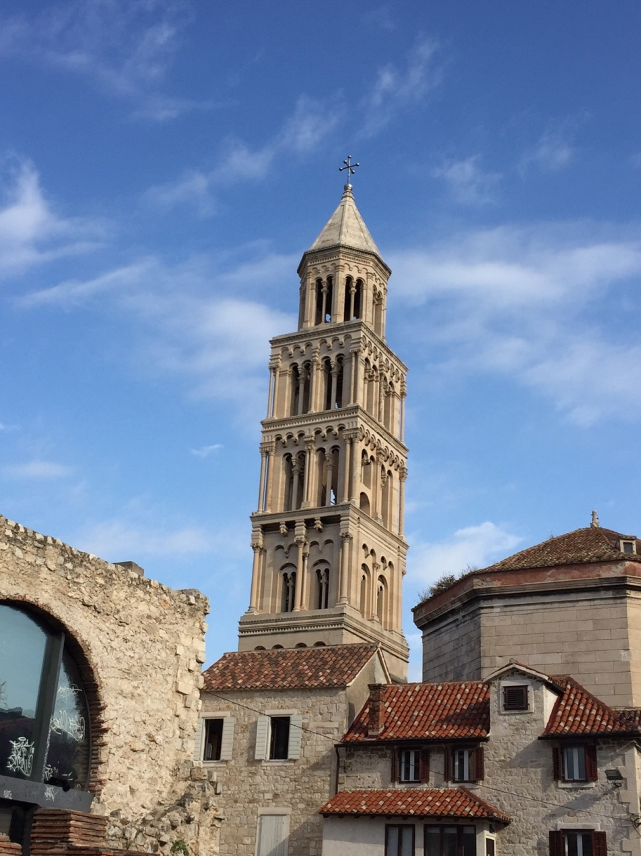

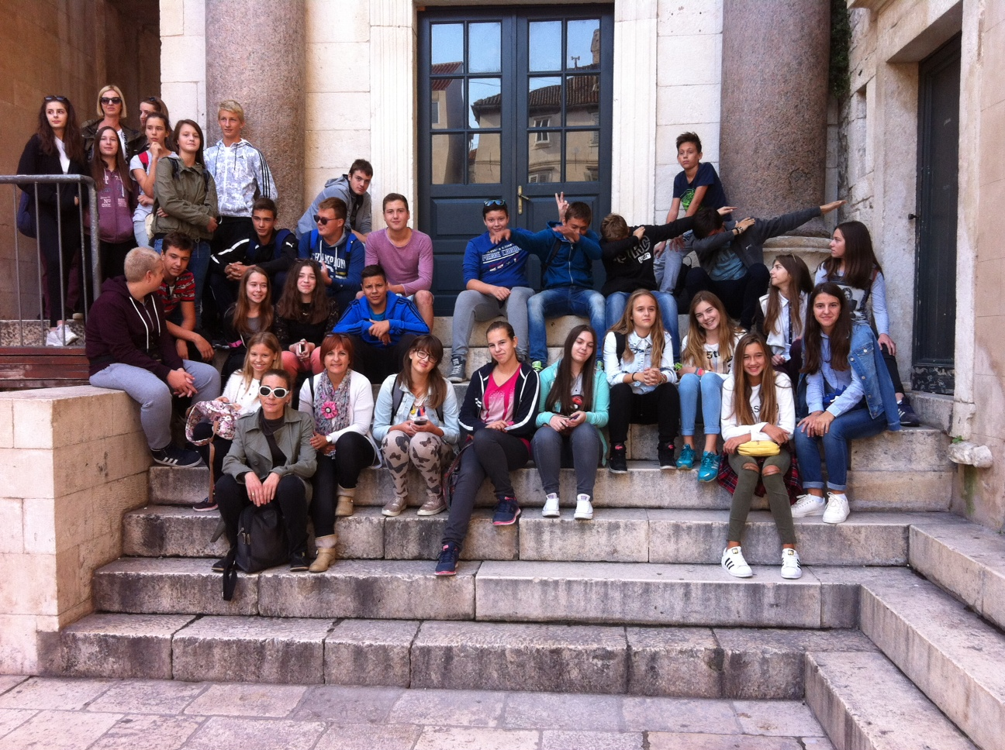

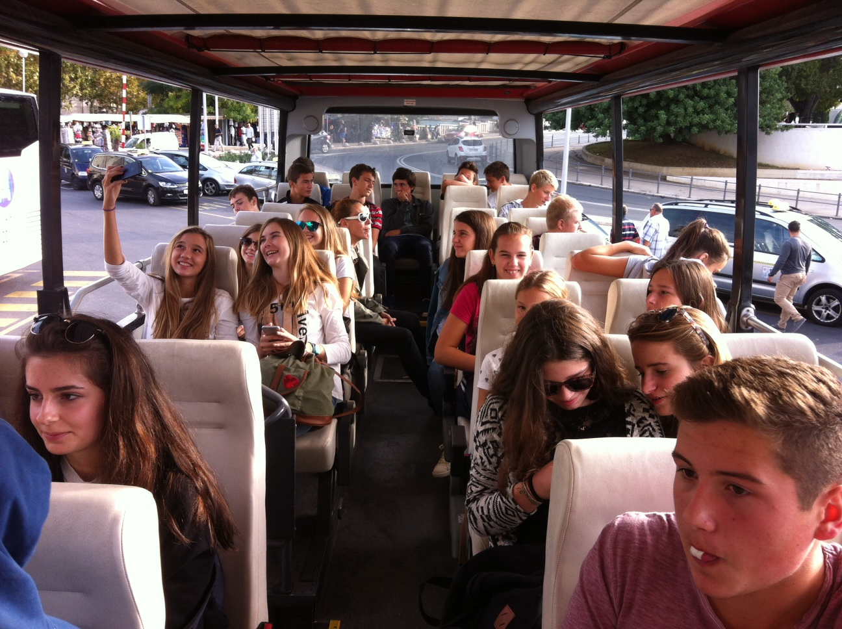

CITY TOUR-RAZGLED GRADA

